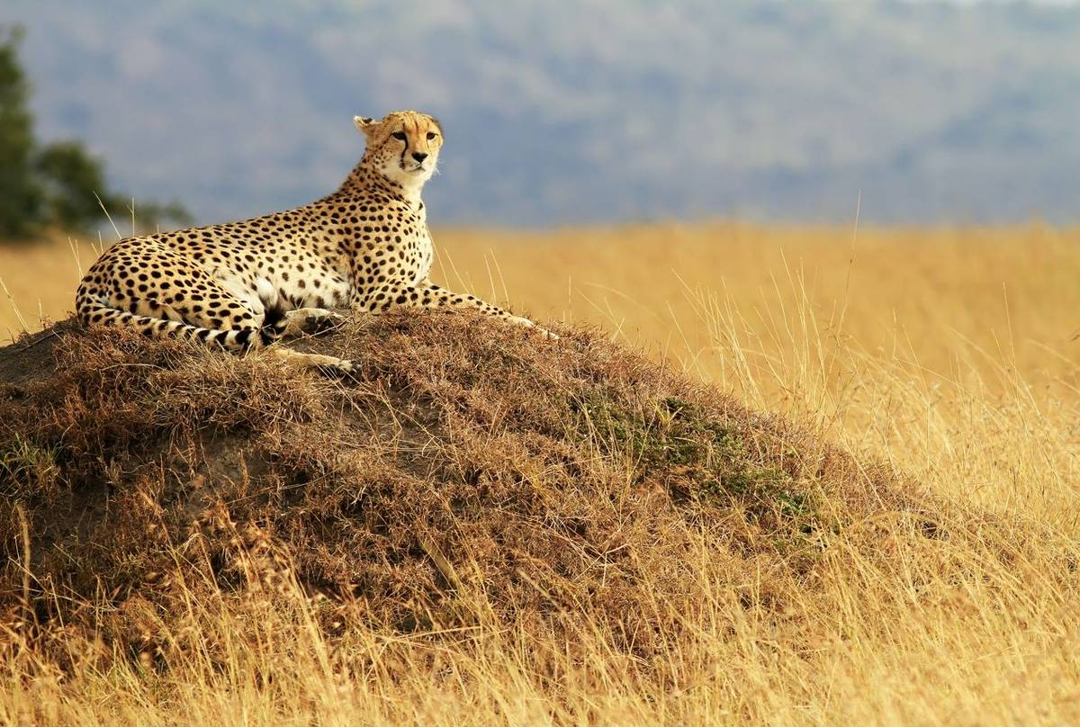 | 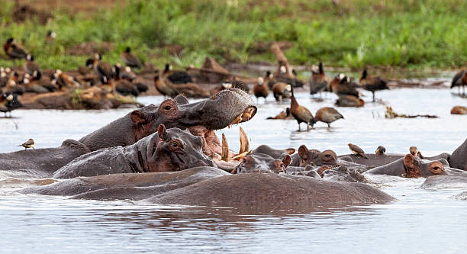
 | 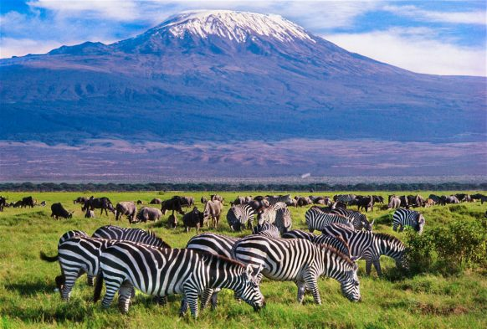
Tanzania y Kenia Inolvidables
9 días – 8 noches
Arusha, Ngorongoro, Lago Manyara o Tarangire, Amboseli, Lago Nakuru yMaasai Mara

ITINERARIO
Ref: LCVSUR-TKI
Salidas:
Cat. Classic: jueves 08 de enero al 10 de diciembre 2026
Cat. Superior: martes 06 de enero al 08 de diciembre 2026

  - DÍA 01. ARUSHA
Llegada al aeropuerto de Kilimanjaro y traslado al hotel. Resto del día libre. Alojamiento.

  - DÍA 02. ARUSHA – CRÁTER DE N’GORONGORO
Desayuno. Uso de la habitación hasta las 10:00 hrs y salida sobre las 12:00 hrs hacia el área de conservación del Cráter de Ngorongoro vía Lago Manyara y Karatu. Llegada, cena y alojamiento.

  - DÍA 03. CRÁTER DE NGORONGORO
Desayuno. En el día de hoy haremos un safari de medio día por el cráter. El resto del día puede disfrutar de las actividades opcionales ofrecidas por el lodge. Almuerzo y cena incluidos. Alojamiento.

  - DÍA 04. CRÁTER DE NGORONGORO - LAGO MANYARA O TARANGIRE
Desayuno. Salida por la tarde de safari hacia el Lago Manyara o Parque Nacional Tarangire (dependiendo de la categoría elegida). En ambas opciones: almuerzo. Safari incluido por la tarde. Regreso al lodge. Cena y alojamiento.

  - DÍA 05- LAGO MANYARA O TARANGIRE – ARUSHA – NAMANGA – AMBOSELI
Desayuno. Salida desde su alojamiento (Lago Manyara o Tarangire) hacia Arusha. Tras la llegada a Arusha, saldremos en dirección Namanga, situada en la frontera de Kenia y Tanzania. Trámites de frontera, cambio de vehículos y continuación hacia el Parque Nacional Amboseli. Almuerzo. Por la tarde, realizaremos un safari. Regreso al lodge. Cena y alojamiento.

  - DÍA 06. AMBOSELI – LAGO NAKARU
Desayuno. Salida hacia el Lago Nakaru. Llegada y almuerzo en el lodge y por la tarde, tendremos incluido un safari completo en el parque nacional del Lago Nakuru. Regreso al lodge al anochecer. Cena y alojamiento.

  - DÍA 07. LAGO NAKURU – MAASAI MARA
Desayuno. Salida hacia la Reserva Nacional de Maasai Mara vía Narok. Llegada y almuerzo. Por la tarde, realizaremos un safari en la reserva. Regreso al lodge al atardecer. Cena y alojamiento.

  - DÍA 08. MAASAI MARA
Desayuno. En el día de hoy, realizaremos un safari por la mañana y un safari por la tarde. Pensión completa. Alojamiento.

  - DÍA 09. MAASAI MARA – NAIROBI
Desayuno. Salida hacia Nairobi y llegada a medio día al hotel (uso de la habitación no incluido). A la hora indicada, Traslado al aeropuerto.

Fin de nuestros servicios

SERVICIOS TERRESTRES
PRECIOS POR PERSONA EN USD
Salidas garantizadas mínimo 2 personas

SALIDAS: JUEVES | CATEGORIA CLASSIC
SALIDAS: JUEVES | DOBLE | SENCILLA
08 ENE – 25 MAR 2026 | 4,345 USD | 4,975 USD
06 MAR – 02 ABR 2026 | 4,405 USD | 5,035 USD
03 ABR – 31 MAY 2026 | 3,970 USD | 4,420 USD
01 – 27 JUN 2026 | 4,455 USD | 5,110 USD
28 JUN – 31 OCT 2026 | 5,210 USD | 5,970 USD
01 NOV – 10 DIC 2026 | 4,830 USD | 5,470 USD

SALIDAS: MARTES | CATEGORIA SUPERIOR
SALIDAS: MARTES | DOBLE | SENCILLA
06 -31 ENE / 24 - 31 MAR 2026 | 5,195 USD | 6,430 USD
01 – 28 FEB 2026 | 5,805 USD | 7,345 USD
01 – 23 MAR 2026 | 5,090 USD | 6,100 USD
01 ABR – 31 MAY 2026 | 4,570 USD | 5,150 USD
01 – 12 JUN 2026 | 5,590 USD | 6,880 USD
13 - 27 JUN /01 - 31 OCT 2026 | 6,185 USD | 8,070 USD
28 JUN – 30 SEP 2026 | 6,655 USD | 8,570 USD
01 NOV – 08 DIC 2026 | 5,340 USD | 6,240 USD

EL PRECIO DEL VIAJE INCLUYE:
- Traslados de aeropuerto tanto de llegada como de salida (en minibús o autobús de 22 plazas) según el itinerario.
- Los otros traslados dentro de las ciudades (en minibús o autobús de 22 plazas) según el itinerario.
- 1 noche en el hotel de Arusha en régimen de alojamiento y desayuno.
- Pensión completa en los Hoteles / Lodges especificados durante el safari.
- Entradas a los Parques.
- Transporte en LAND CRUISERS 4X4 de 07 plazas durante el safari, (uso no-exclusivo; ventana garantizada).
- Safari en 4 x 4 (uso no-exclusivo) en el Cráter de Ngorongoro.
- Conductor-Guía de habla castellano (si la salida se compone de más de un vehículo, el guía se irá cambiando de coche durante el recorrido, entre 2 en Kenia y entre 3 en Tanzania).
- Un guía para los briefings en Arusha y en Nairobi.
- Flying Doctors.
- Agua mineral en vehículos, durante el safari.
- Sombreros de safari + etiquetas para el equipaje.
- Seguro de viaje.

NO INCLUYE:
- Vuelos internacionales para llegar a Arusha (Kilimanjaro), Tanzania y salir de Nairobi, Kenia.
- Impuestos aéreos.
- Bebidas y otras comidas no mencionadas.
- Gastos personales tales como propinas a guías, conductores y maleteros, bar, teléfono o servicios de lavandería.
- Todos los conceptos que no están mencionados en el precio incluye.
- Visados Kenia y Tanzania.
- Vacunas.
- Seguro de asistencia durante el viaje, con cobertura amplia, sugerimos adquirir uno al momento de reservar su viaje.

HOTELES PREVISTOS O SIMILARES
CIUDAD | CAT. CLASSIC | CAT. SUPERIOR
Arusha | Four Points by Sheraton Arusha
N’Gorongoro | Karatu Simba Lodge | N’Gorongoro Serena Lodge
Lago Manyara /  Tarangire | Tarangire Simba Lodge | Lake Manyara Serena Lodge
Amboseli | Amboseli Sopa Lodge | Ol Tukai Lodge
Lago Nakuru | Lake Nakuru Lodge / Lake Nakuru Sopa /  Lake Naivasha Simba Lodge /  Lake Naivasha Sopa | Sarova Lion Hill / Flamingo /  Lake Nakuru Sopa Lodge
Masai Mara | Mara Simba Lodge /  Mara Leisure (classic tents) /  Mara Sopa Lodge / Pride inn Mara | Sarova Mara Camp (deluxe tents) /  Kandili Mara Camp / Loyk Mara
Nota: En Kenia y Tanzania los hoteles no se clasifican por estrellas como en otros países.

NOTAS IMPORTANTES
- Las salidas operan con mínimo 2 personas.
- El orden de las visitas podrá ser modificado en destino, manteniéndose íntegro el programa.
- VISADO KENIA. Se precisa tener el pasaporte en regla con validez mínima de 6 meses y un visado que se requiere su obtención “on line”. Consultar requisitos y condiciones de visado antes de viajar, según su país de origen.
- VISADO TANZANIA. Pasaporte en vigor con al menos seis meses de validez desde la fecha de entrada al país y al menos tres páginas en blanco. Consultar requisitos y condiciones de visado antes de viajar según su país de origen.
- VACUNAS: obligatoria Fiebre amarilla y recomendadas hepatitis A y B, fiebre tifoidea, polio, tétanos-difteria y enfermedad meningocócica. También se recomienda tomar medidas profilácticas contra la malaria. Se aconseja visitar el centro de vacunación internacional antes de su viaje.
- EQUIPAJE. Tenga en cuenta el espacio limitado en el vehículo de safari. El equipaje debe de ser ligero y no voluminoso. Para facilitar los desplazamientos por carretera y en el interior de los parques se recomienda el uso de equipajes blandos de tamaño intermedio.
- PROPINA. Durante el viaje, el personal que los acompañe va a esforzarse por desarrollar su trabajo lo mejor posible, con el fin de satisfacer al cliente y poder recibir así una propina como reconocimiento por su buen trabajo. Se sugiere dar propina por los servicios prestados para chofer y guía USD 5-10 por persona por día y maleteros USD 1-2 por maleta.

LEGAL:
- Precios por persona en dólares pagaderos en moneda nacional al tipo de cambio del día de la operación, sujetos a cambio, disponibilidad y confirmación de las tarifas en convenio cotizadas. Aplican restricciones. No aplica temporada alta, semana santa, verano, puentes y feriados.

- Los costos presentados en este itinerario aplican únicamente para pago con depósito o transferencia.

- Itinerario valido de enero a diciembre 2026, para las salidas programadas.

- Precio aplica viajando dos o más pasajeros juntos.

- Es obligación del pasajero tener toda su documentación de viaje en regla, pasaporte, visas, prueba PCR, vacunas y demás requisitos que pudieran exigir las autoridades migratorias y sanitarias de cada país.

- Para pasajeros con pasaporte mexicano es requisito tener pasaporte con una vigencia mínima de 6 meses posteriores a la fecha de regreso. Visas Kenia y Tanzania.

- Se recomienda adquirir un SEGURO DE ASISTENCIA EN VIAJE de cobertura amplia. Consulte a su asesor experto.

- Itinerario meramente referencial, puede sufrir cambios o variaciones dependiendo de la disponibilidad de servicios y tarifas en convenio solicitadas al momento de la reserva, de acuerdo con cuestiones climatológicas, epidemiológicas, religiosas o conflictos internos dentro del destino que se encuentren ajenos a la empresa.

- El precio de los paquetes siempre que se comparta estancia entre dos temporadas se reconfirmará el precio con su suplemento respectivo.

GASTOS DE CANCELACIÒN
La cancelación tendrá que ser solicitada por escrito vía correo electrónico.
Una vez recibida se dará contestación en un lapso no mayor a 48 horas.
Cualquier boleto aéreo una vez emitido es NO REEMBOLSABLE.
Gastos cancelación: de 65 a 55 días 15%; de 54 a 20 días 50%; de 19 días al inicio del tour 100% de gastos.
Las condiciones de cancelación pueden ser modificadas una vez confirmada la reserva.

